Innkalling til årsmøte 2026 17. januar 2026
Fagforbundet ForSe – forvaltning og service

Dato: tirsdag 27. januar 2025
Klokkeslett: 16.30
Sted: Auditoriet i Rådhuset
Påmeldingsfrist: 20. januar

Saker som skal behandles på årsmøtet:

- Åpning og konstituering
- Årsberetning 2025
- Regnskap og revisorsberetning 2025
- Innkomne forslag
- Handlingsplan for 2026
- Budsjett for 2026
- Valg

Du finner lenke til dokumentene: Årsmøte 2026

Det kan etter vedtektene ikke behandles andre saker enn de som fremkommer i innkallingen

Dersom du ønsker å delta på årsmøtet må du melde deg på via lenken: HER
Eller med QR-kode:
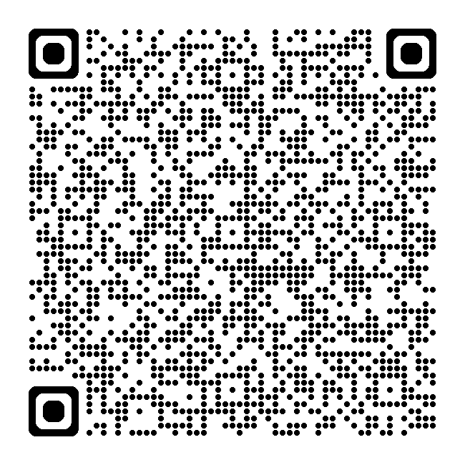

Påmelding er påkrevd på grunn av sikkerhet i Rådhuset, og ettersom vi må kontrollere medlemskap i forkant av årsmøtet slik at kun stemmeberettigede avgir stemme.

På grunn av matbestilling er påmeldingsfrist satt til mandag 19. januar.

Pensjonistene avholder sin årskonferanse rett etter avslutningen av fagforeningens årsmøte

Etter årsmøtet serveres det Biff Stroganoff / vegetar i kantina

Styret i Fagforbundet ForSe

